О возможности создания многокомпонентной керамики Zn-Bi-Al-Sb-Ni-O методом искрового плазменного спекания
Осокина Л.В., Шаненкова Ю.Л., Циммерман А.И.
Аспирант
Национальный исследовательский Томский политехнический университет,
Инженерная школа энергетики, Отделение электроэнергетики и электротехники, Томск, Россия
E-mail: osokinaliliya@gmail.com
Оксид цинка является полупроводником с нелинейной вольт-амперной характеристикой (ВАХ), на основе которого изготавливают варисторы, представляющие устройство защиты от перенапряжений. В производстве оксидно-цинковые варисторы кроме основной фазы ZnO содержат примеси оксидов металлов, например, висмута, алюминия, сурьмы, никеля, кобальта и др. [1]. Однако получение керамики из наноматериалов с сохранением наноразмерной структуры является сложной задачей. В настоящее время существует несколько эффективных методов консолидации порошкообразных материалов: горячее прессование, горячее изостатическое прессование и искровое плазменное спекание. Основным преимуществом искрового плазменного спекания является быстродействие процесса компактирования, а также возможность регулирования роста зерна с сохранением наноразмеров частиц продукта. В работе рассматривается возможность спекания керамики из продукта плазмодинамического синтеза (ПДС) системы Zn-Bi-Al-Sb-Ni-Co-O [2]. Спекание образца производилось методом искрового плазменного спекания в вакууме в графитовой пресс-форме диаметром 15 мм под давлением 100 МПа и при температуре спекания T = 900 ºC с выдержкой 15 минут. На рисунке 1 приведены снимки сканирующей электронной микроскопии поверхностей полученного методом искрового плазменного спекания из ПДС (а) и коммерческого (б) образцов. Установлено, что использование продуктов ПДС позволило получить более однородную микроструктуру по сравнению с коммерческим образцом, что в дальнейшем должно обеспечить более высокие электрические характеристики.
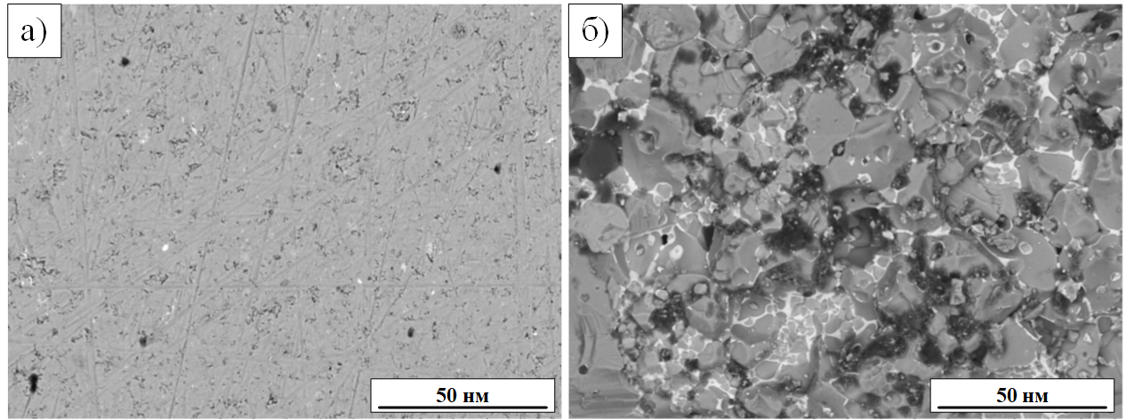
Рис. 1. SEM-снимки поверхностей полученного (а) и коммерческого (б) образцов

Литература
- Hembram K., Rao T. N., Ramakrishna M., Srinivasa R. S. & Kulkarni A. R. A novel economical grain boundary engineered ultra-high performance ZnO varistor with lesser dopants // Journal of the European Ceramic Society. 2018, №38(15). p. 5021-5029.
- Sivkov A. A., Ivashutenko A. S., Rakhmatullin I. A., Shanenkova Y. L. & Tsimmerman A. I. Phase composition reproportioning of the plasma dynamic synthesis product of the zinc-bismuth-oxygen system // Journal of Physics: Conference Series. 2019, №1393(1). p. 012135.

